ПОРТФОЛИО

Кананыхин Олег Алексеевич

Направление подготовки
03.06.01 – Физика и астрономия

Направленность (профиль) подготовки
01.03.06 – Оптика

Содержание

- Общие сведения
- Научные публикации
- Участие в научных конференциях, семинарах
- Участие в грантах
- Участие в конкурсах, олимпиадах
- Участие в работе научных кружков, научных коллективов
- Стажировки
- Участие в выставках
- Патенты, авторские свидетельства
- Именные стипендии
- Награды, премии, дипломы

1. Общие сведения
1.1. Тема научно-исследовательской работы: «Разработка методов и технических средств идентификации биофизических объектов с помощью акустооптических гиперспектрометров».
1.2. Научный руководитель: д.ф.-м.н. Пожар Витольд Эдуардович
1.3. Год поступления в аспирантуру: 2022.
2. Научные публикации
1. Macro usage for analyzing of a telescopic system aberrations in ZEMAX / Y. Y. Kachurin, A. V. Kryukov, O. A. Kananykhin // Journal of Physics: Conference Series : 6, Samara, 26–29 мая 2020 года. – Samara, 2021. – P. 012026. – DOI 10.1088/1742-6596/1745/1/012026. – EDN GFAYUI.
2. Development of a selective assembly card of the "koadut" lens / Y. Y. Kachurin, O. A. Kananykhin, I. A. Levin // Journal of Physics: Conference Series : 5, Astrakhan, 04–07 октября 2021 года. – Astrakhan, 2021. – P. 012017. – DOI 10.1088/1742-6596/2091/1/012017. – EDN EYJZTU.
3. Calculation of contrast for computer simulated resolution chart image / Y. Y. Kachurin, A. V. Kryukov, O. A. Kananykhin, A. V. Fedorinov // Journal of Physics: Conference Series : 16, Moscow, 28 июня – 02 2021 года. – Moscow, 2021. – P. 012021. – DOI 10.1088/1742-6596/2127/1/012021. – EDN ZWCAYC
4 Особенности использования программы ZEMAX при анализе оптических систем / Ю. Ю. Качурин, А. В. Крюков, О. А. Кананыхин // Методы и средства научных исследований : Материалы конференции-семинара, Москва, 14 октября 2020 года. – Москва: Научно-технологический центр уникального приборостроения РАН, 2020. – С. 17-19. – DOI 10.25210/mmsr-2020/6. – EDN JZXJGJ.
5. Использование макросов в программе ZEMAX для анализа аберраций телескопических систем / Ю. Ю. Качурин, А. В. Крюков, О. А. Кананыхин // Информационные технологии и нанотехнологии (ИТНТ-2020) : Сборник трудов по материалам VI Международной конференции и молодежной школы. В 4-х томах, Самара, 26–29 мая 2020 года / Под редакцией С.В. Карпеева. – Самара: Самарский национальный исследовательский университет имени академика С.П. Королева, 2020. – С. 651-656. – EDN EGZFII.

Копии публикаций приведены в Приложении 1.
3. Участие в научных конференциях, семинарах
1. Устный доклад «Macro usage for analyzing of a telescopic system aberration in ZEMAX» // VI International Conference on Information Technology and Nanotechnology (ITNT-2020). – Самара, 26.05.2020 -29.05.2020.
2. Устный доклад «Особенности использования программы ZEMAX при анализе оптических систем» // Методы и средства научных исследований (MMSR-2020). – Москва 14.10.2020.
3. Устный доклад «Calculation of contrast for computer simulated resolution chart image (Расчет контраста в изображении штриховой миры при его компьютерной симуляции)» // ХVI Международная научно-техническая конференция «Оптические методы исследования потоков» (ОМИП-2021). – Москва, 28.06.2021 -02.07.2021.

4. Устный доклад «Development of a selective assembly card of the «Koadut» lens» // Международный научный форум «Технические средства систем управления и связи»(ARMIMP-2021,ICCT-2021). – Астрахань, 04.10.2021 -07.10.2021.
5. Устный доклад «Objective Lens Aberration Analysis with ZEMAX ZPL Macro» // Международный научный форум «Технические средства систем управления и связи»(ARMIMP-2021,ICCT-2021). – Астрахань, 04.10.2021 -07.10.2021.

Копии программ конференций приведены в Приложении 2.

4. Участие в грантах
Не участвовал.
5. Участие в конкурсах, олимпиадах
1. Участие в отборочном этапе Всероссийской олимпиады студентов «Я - профессионал» в 2019-2020 учебном году в категории «Магистратура/Специалитет» по направлению «Фотоника».
2. Участие в заключительном этапе четвертого сезона Всероссийской олимпиады студентов «Я — профессионал» в 2020/2021 учебном году в категории «Магистратура/Специалитет» по направлению «Фотоника, приборостроение, оптические технологии».
Копии сертификатов приведены в Приложении 3.
6. Участие в работе научных кружков, научных коллективов, творческих коллективов
Не участвовал.
7. Стажировки
Не проходил.
8. Участие в выставках
Не участвовал.
9. Патенты, авторские свидетельства
Не имею.
10. Именные стипендии
Не получал.
11. Награды, премии, дипломы
1.Награда за третье место за доклад на конференции ITNT-2020.
Копия грамоты представлена в приложении 4.

Приложение 1
Научные публикации

Приложение 2
Программы конференций

Методы и средства научных исследований
(Methods and Means for Scientific Researches)
Список докладов
14 октября 2020 Среда (10:00-10:15)
Вступительное слово (приветствие, регламент, технические вопросы)
(10:15-12:15)
1. Пожар В.Э., Мачихин А.С. (НТЦ УП РАН)
Акустооптические технологии приборостроения
2. Титов С.А., Левин В.М., Петронюк Ю.С., Мороков Е.С. (НТЦ УП РАН, Институт биохимической физики РАН)
Исследование возможности подавления структурного шума при ультразвуковой дефектоскопии композитов
3. Алифанова И.Е. (Университет ИТМО)
Контроль механических напряжений в толстостенных трубах на разных этапах их изготовления
4. Кананыхин О.А., Качурин Ю.Ю., Крюков А.В. (МГТУ им. Н.Э. Баумана)
Особенности использования программы ZEMAX при анализе оптических систем
5. Коптев Н.С., Пугачёв А.А. (НПП «Пульсар»)
TCAD-моделирование элементов фоточувствительных СБИС с микролинзами
6. Мальцева Н.С, Сорокин А.А., Резников П.С., Фам ХакЧонг (АГТУ)
Поддержка принятия решений во время формирования топологической инфраструктуры системы мониторинга лесных массивов
7. Высоких Ю.Е., Михайлова Т.В., Краснобородько С.Ю., Булатов М.Ф., Чуриков Д.В. (НТЦ УП РАН, Крымский федеральный университет им. В.И. Вернадского)
Исследование влияния апертуры кантилевера атомно-силового микроскопа на поляризационные оптические и топографические измерения
8. Наумов А.А., Мачихин А.С., Батшев В.И., Пожар В.Э. (НТЦ УП РАН) Cтереоскопический акустооптический фильтр на основе одной акустооптической ячейки

Приложение 3
Участие в олимпиадах

Приложение 4
Дипломы

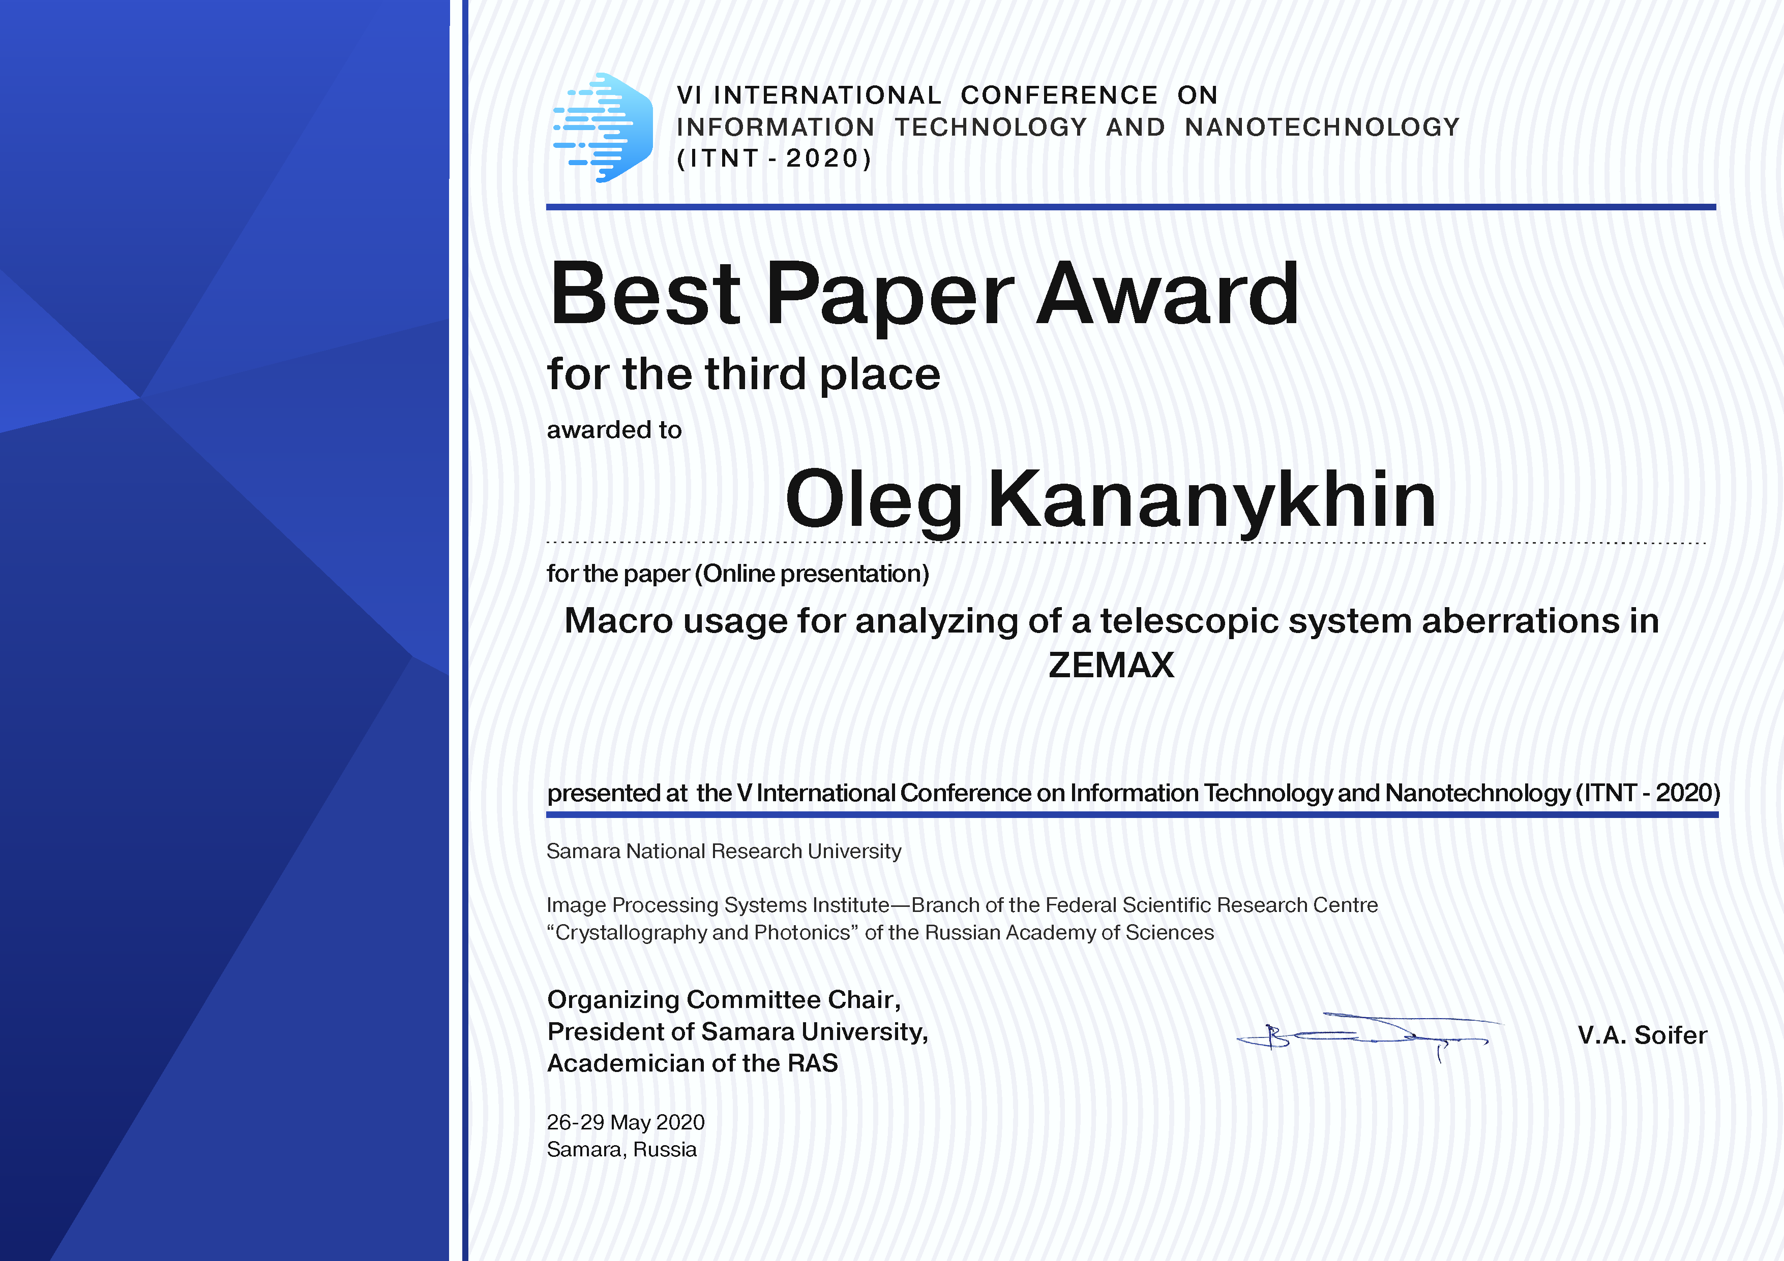
2 Содержание

